OVERIG MATERIAAL PLATFORMEN
(Crash course Seven)
Wij bieden crashcourses aan op www.tict.io. Deze zijn in het Engels. Daarnaast hebben we in het verleden veel materiaal gemaakt in het Nederlands, dit is allemaal verzameld in dit word-document.
In dit document staat alles rond crash course zeven, (stakeholders) & platformen. Het is verzameld (oud) materiaal, dus we raden je vooral aan om lekker te grasduinen!
De Engelse geupdate online course staat hier: www.tict.io/course-seven.
Introductie
Op technofilosofie.com doen we aan toegepaste technofilosofie. Het is ons doel om zoveel mogelijk mensen na te laten denken over de impact van technologie. Wij denken namelijk dat iedereen dat zou moeten doen. Iedereen zou een beetje een technofilosoof moeten zijn. Of je nu technologie ontwerpt, programmeert, implementeert of gewoon gebruikt. Of je nu een professional bent, of een vader, een coach, een vriend, vakantieganger of gewoon een mens.
Moderne digitale technologie rukt op en wij moeten leren om ons daartoe te verhouden. Het gaat daarbij niet om een abstract gegeven, maar gewoon om onze relatie alledaagse, hedendaagse technologie. Smartphones, e-mail, platformen zoals Uber, Tinder, sociale media, sensoren, slimme meters, en ga zo maar door.

DAT IS ONZE MISSIE: ZOVEEL MOGELIJK MENSEN ZO GOED MOGELIJK TE LATEN NADENKEN OVER DE IMPACT VAN TECHNOLOGIE.
We bieden daarom ook materiaal aan, zoals in dit word-document. Hierin staan verwijzingen naar artikelen, video's e.d. De tekst valt onder creative commons, maar de afbeeldingen, verwijzingen, clips en video's niet altijd. Het is dus belangrijk dat je je daar zelf van op de hoogte stelt, als je materiaal wilt gebruiken. Bij twijfel, check de website van creative commons.
LONGREAD
- Wat zijn nu precies platformen? Kunnen we een definitie maken?
- Wat is de maatschappelijke impact van platformen?
- Een platform uitgelicht: Taskrabbit!
- Ideeën voor de toekomst.
De PowerPoint van de masterclass staat hier.
(1) Wat zijn nu precies platformen. Een poging tot een definitie.
Een beetje saai, definities op technofilosofie.com, maar bij platformen is dat wel nodig. We moeten namelijk eerst weten waar we het over hebben, voordat we er een mening over kunnen vormen en kunnen kijken naar de toekomst.
Wanneer je boeken leest over platformen of de platformeconomie valt het als eerste op dat er heel pogingen zijn tot definities. Het tweede dat opvalt, is dat er heel onzorgvuldig omgegaan wordt met deze definities. De platformeconomie wordt bijvoorbeeld vaak in één adem, of als synoniem gebruikt met de deeleconomie. Later in deze long read zullen we zien dat dat echt compleet andere zaken zijn. Een definitie van de platformsamenleving die veel langskomt is de volgende:

"Een technologische, economische en sociaal-culturele infrastructuur voor het faciliteren en organiseren van online sociaal en economisch verkeer tussen gebruikers en aanbieders, met (gebruikers)data als brandstof."
Ik heb deze definitie een paar keer gelezen en ik moet zeggen, er is geen speld tussen te krijgen. Tegelijkertijd voel ik hem niet. Ik heb niet meteen een beeld, ik heb niet meteen een gevoel bij de afkadering, de scope, de impact of de verschillende platformen. Daar probeer ik hieronder verandering in te brengen, door de definitie uiteen te rafelen.
(a) De infrastructuur. De verschillende platformen
Er is dus een soort van infrastructuur. Deze heb ik hieronder getekend in het vak architectuur. Het onderstaande plaatje, zal ik stap voor stap behandelen.
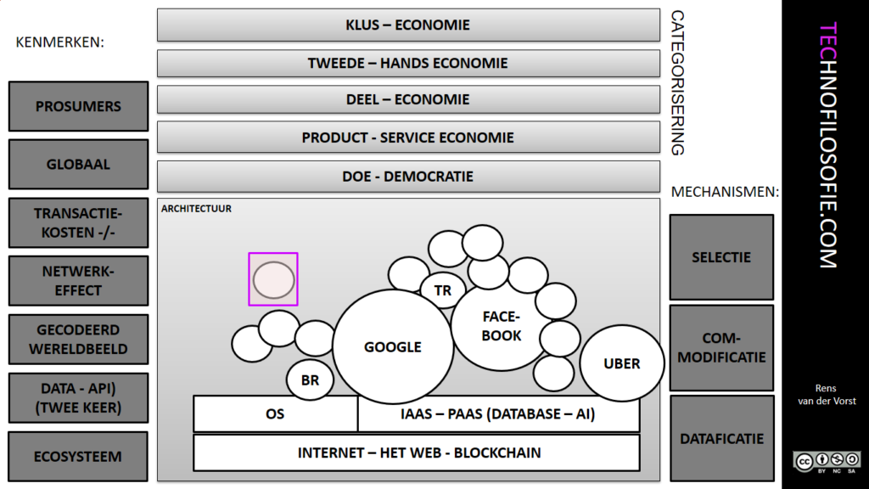
(a) De infrastructuur (of architectuur) van platformen zie je in het midden onderaan het bovenstaande plaatje. Deze valt uiteen in verschillende blokken. Helemaal onderaan heb je de infrastructurele platformen. Deze kun je beschouwen als het stroomnetwerk of het wegennet. Ze zijn randvoorwaardelijk om bovenliggende platformen mogelijk te maken. Deze platformen zijn momenteel het internet en het web, maar ook dat zal ooit weer veranderen. Je hoort soms mensen praten over het internet alsof het een eindstation is, maar dat is onwaarschijnlijk. Blockchain is bijvoorbeeld een interessante kandidaat.
Bovenop de onderste platformen zijn nieuwe platformen gebouwd, die ook randvoorwaardelijk zijn. Het gaat hierbij om besturingssystemen, zoals bijvoorbeeld iOs of Android en zogenaamde cloudservices, zoals IAAS-PAAS-AI. Waar dat op neerkomt is dat bedrijven als Amazon, Microsoft, Oracle en Google aan gebruikers diensten aanbieden zoals servercapaciteit, databasecapaciteit en tegenwoordig ook allerlei soorten kunstmatige intelligentie - toepassingen (bijv. tekstherkenning). Op die manier kunnen bovenliggende platformen heel snel nieuwe diensten bouwen. Stel, je hebt bijvoorbeeld een geweldig idee voor een nieuwe app, dan kun je die bouwen op iOs, beschikbaar stellen in de Apps-store, de computercapaciteit haal je bij Amazon, dus als de app heel populair wordt, heb je geen opschalingsprobleem én bepaalde benodigde kunstmatige intelligentie haal je weg uit het Google - portfolio.
Het betekent dus ook dat er bepaalde spelers zijn, die veel machtiger zijn dan andere!
Daarboven verschijnen de platformen, waar wij het vaak over hebben, als we praten over de platformeconomie. Bijvoorbeeld Facebook, Uber, Taskrabbit, AirBnB en buienradar. Sommige platformen zijn een 'eindpunt'. Andere platformen vormen juist zelf weer een platform. Bijvoorbeeld Facebook biedt de mogelijkheid om weer andere platformen te bouwen op Facebook. Uber daarentegen biedt die mogelijkheid niet. Je kunt niet zelf een pizzabezorgservice bouwen op Uber. Zelf doen ze dat wel (Uber Eats). Verder is het van belang om te weten dat de platformen samen een ecosysteem vormen met grote en kleine spelers. Je logt bijvoorbeeld in op een platform met je (Facebook)-account van een ander platform, er wordt heel veel data uitgewisseld en er is veel sharing. Je kunt bijvoorbeeld vanuit Spotity delen waarna je geluisterd hebt op Facebook. Hieronder zie je een overzicht van de platformen van Fernando van der Vlist (uit 2016, dus nu al weer een beetje gedateerd) dat duidelijk maakt dat er grote en kleine spelers zijn en hoe het ecosysteem in elkaar zit.
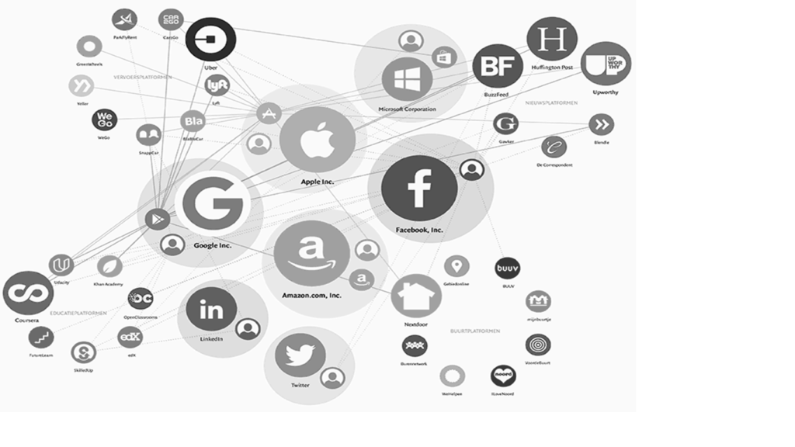
(b) De belangrijkste kenmerken van de platformen (om ze te begrijpen!)
Wanneer we kijken naar de platformen (de bollen), dan herkennen wij een aantal kenmerken, die helpen om de verschillende platformen beter te begrijpen:
- Ecosysteem. We hebben het al gezegd, maar we herhalen het graag nog een keer. De platformen werken samen in een eco-systeem. Alleen op die manier zijn ze dan ook te begrijpen;
- DATA - API. Alles draait om data. Het verdienmodel moet vaak begrepen worden in termen van data. Ze delen data, maar ze stellen ook data aan elkaar beschikbaar. Soms stellen ze ook data beschikbaar aan de gemeenschap. Door naar de data en dataregels te kijken (wat wordt verzameld, gedeeld en met wie) begin je de platformen beter te begrijpen;
- Gecodeerd wereldbeeld. De platformen zijn marktmeester. Ze matchen vraag en aanbod maar ze doen dat niet neutraal. Ze doen dat op basis van een wereldbeeld, dat ze hebben vertaald in code. Het begrip van die uitgangspunten is cruciaal om het platform te begrijpen. De platformen echter zijn daar vaak onduidelijk over, zeker omdat deze informatie belangrijk is voor hun concurrentiepositie of omdat er een verschil is tussen hun 'boodschap' en hun operatie;
- Netwerkeffect. Platformen hebben het netwerkeffect nodig om succesvol te zijn. Meer gebruikers, betere diensten, nog meer gebruikers, nog betere diensten, slechts een paar winnaars blijven over. Het netwerkeffect werkt ook andersom, je bent zo je positie kwijt, zeker als je bedrijf bestaat uit alleen maar software. Dit effect begrijpen, helpt je ook de operatie te begrijpen van het platform (groei, groei, groei én angst voor concurrentie);
- Transactiekosten worden minder. Een belangrijke eigenschap van platformen is dat ze in staat zijn om transactiekosten te verlagen. Daar zit hun uniek verkooppunt. Deze kosten gelden zowel geld (bijv. Uber/AirBnB) als moeite. Tweedehands spullen verkopen was vroeger heel ingewikkeld, je moest naar een markt of wachten op Koninginnendag of een advertentie plaatsen. Nu is het klik, tik, swipe, tikkie! Ander voorbeeld, iemand beledigen was vroeger lastig. Dan moest je ingezonden brief sturen of de krant bellen of fysiek ergens naartoe gaan. Nu is het klik, tweet, swipe. Weer iemand beledigd! Platformen begrijpen is ook kijken naar de verminderde transactiekosten;
- Globaal. Platformen opereren wereldwijd. Dat betekent gevolgen voor regelgeving (die is nationaal) en belasting betalen (dat doen ze vaak niet);
- Prosumers. Platformen matchen niet alleen gebruikers en aanbieders, ze maken deze rollen ook heel fluïde. Consumenten zijn tegelijkertijd producenten en vice versa. Het strak denken in de scheiding van deze rollen werkt niet meer.
(c) Categorisering op basis van het doel of het economische model
Je hoort vaak de term 'deeleconomie'. Niet alleen wordt die term vaak verkeerd gebruikt, ook is het maar één van de (economische of maatschappelijke) categorieën, die gebruikt kunnen worden om de verschillende platformen in te delen. De categorieën zijn:
- Doe - democratie (participatie-maatschappij). Platformen die zorgen voor inspraak, voor gezondheidszorg, GoFundMe, voor het onderhoud van publieke ruimte of samen de wijk veilig te houden;
- Product - Service economie. Dit zijn platformen die eenvoudiger producten en services kunnen aanbieden. Bijvoorbeeld Amazon, AirBnB, Facebook, Twitter;
- Deel - economie. Platformen die reserve-capaciteit delen. Zoals Peerby, Couchsurfing, Blablacar, AirBnB (soms), Taskrabbit, etc...
- Tweede - handseconomie. Ebay, Marktplaats, allerlei auto-platformen;
- Klus - economie. Uber, Taskrabbit, allerlei codeerplatformen, voorbeeld MOOCs, etc...
Je ziet meteen aan de namen dat het niet eenvoudig is om de platformen in te delen in categorieën. Sommigen komen in meerdere categorieën voor, daarnaast is het niet altijd eenvoudig om de verkooppraat van het platform te onderscheiden van de daadwerkelijke invulling. AirBnB bijvoorbeeld lijkt op een deeleconomie, maar is zo ingericht dat het ook heel bruikbaar is (en vooral acteert) in een product-service economie.
(d) De mechanismen van de platformen
Alle platformen werken volgens drie dezelfde mechanismen.
- Commodificatie. Het transformeren van objecten, handelingen en ideeën in verhandelbare goederen en producten. Dat klinkt als een complexe zin, maar denk aan voorbeelden als: schoolpleingesprekken worden data (WhatsApp). Vrije tijd wordt een betaalde klus (taskrabbit). Kennis wordt aanbod (LinkedIn). Hotelkamer wordt verhuurbare ruimte. Etc...
- Dataficatie. Elke handeling op het platform wordt omgezet in data. Deze wordt gebruikt om het platform te optimaliseren, maar is ook vaak onderdeel van het verdienmodel. De precieze dataficatie is onduidelijk. Er is sprake van een schaduwlaag (zie daarvoor essay over spionagekapitalisme).
- Selectie. Het platform doet ook aan allerlei selectie - mechanismes. Hoe dat precies werkt is onduidelijk. Deze selectie vindt vaak plaats op basis van reputatie (ranking) en door het publiek. Waar vroeger de selectie plaats vond door kunstkenners, journalisten, culinaire recensenten, filmkenners, speelt nu het publiek een rol. Hoe dat werkt, is echter zeer onduidelijk (bijvoorbeeld GoFundMe selecteert goede doelen, maar op basis van welke grond!).Er is veel kritiek op selectie, want wiens doelen worden gediend, het is niet transparant en leidt het niet tot middelmaat?
Dit betekent overigens ook dat platformen die non-profit zijn, nog steeds heel commercieel gedrag kunnen opleveren bij de gebruikers of harde concurrentie in de maatschappij.
(2) Wat is de maatschappelijke impact van platformen?
Om de maatschappelijke impact te begrijpen, kijken we naar twee voorbeelden, die we hieronder uitwerken: Uber en AirBnB. Toegegeven, het zijn niet de meest sympathieke platformen, maar het zijn wel hele grote, vandaar dat we ze behandelen.
(a) Uber (Transport - platformen)
Uber werd opgericht in 2009 door Trevor Kalasnick. De geschiedenis, spectaculaire groei en verschillende onderdelen van Uber zijn allemaal te vinden online. We concentreren ons hier op de Uber - dienst in Nederland. Er is daarbij geen sprake van een deeleconomie. Het is een andere invulling van de geliberaliseerde Taxiwet. Chauffeurs voldoen aan de regels en hebben de juiste vergunningen. Uber zorgt ervoor dat handig vraag,- en aanbod worden gematched. Dit heeft een aantal voor,- en nadelen en een aantal gevolgen die neutraal zijn:
Voordelen:
- Steeds als Uber in bepaalde gebieden of steden verschijnt neemt het aantal klachten over de bestaande taxidiensten af. Bestaande machtsblokken worden ontrafeld;
- Het geeft een mogelijkheid om geld bij te verdienen of als ZZP-er aan de slag te gaan;
- Uber leidt tot concurrenten met afwijkende, soms betere business-modellen, bijvoorbeeld Lyft;
- Het is een opmaat tot nadenken over nieuwe manieren van transport. Je kunt Uber met al zijn data bijvoorbeeld koppelen aan het openbaar vervoer. Een andere aanpak van files en inzet van OV behoort tot de mogelijkheden;
- Uber en vergelijkbare diensten zijn heel fijn voor gebruikers;
Neutraal:
- Uber en vergelijkbare diensten hebben heel veel data. Deze heeft hoogstaande publieke waarde. Echter, het is niet duidelijk of en hoe deze data gedeeld kan en zal worden met publieke instanties. Daarom kunnen sommige stappen niet worden gezet, zoals beter OV of transport in een stad;
- Het begrip vertrouwen verandert geheel. Terwijl vertrouwen afneemt in instanties (politie, banken, gemeenten) neemt het toe in elkaar. Immers, zou je vroeger instappen bij een vreemde? Uber zorgt ervoor, middels reputatiesystemen (waar veel op aan te merken is), dat er andere vormen van vertrouwen ontstaan. Lees er meer over in het boek van Rachel Bots;
- Er komt druk op het aanpassen van regulering. Dankzij nieuwe spelers moet plotseling nagedacht worden over nieuwe regels. Dit nadenken gaat vaak ad-hoc omdat het empirisch inzicht ontbreekt. Vaak is het moeilijk om boven water te krijgen hoe en hoe vaak platformen gebruikt worden. Platformen verschuilen zich achter - o, ironie, privacyregels en het is natuurlijk gevoelig als het gaat om concurrentie;
- De prijzen worden niet bepaald door de chauffeur, maar door een algoritme. Er is geen autonomie bij de chauffeur (een goedkopere prijs voor een oud vrouwtje zit er niet in). Een oud vrouwtje met Uber is misschien ook vergezocht;
- Je kunt de platformen eigenlijk alleen goed reguleren als je een visie hebt op innovatie. Wat vind je er goed en wat vind je er slecht aan?
Nadelen:
- Er is sprake van oneerlijke concurrentie omdat Uber dik verlies draait. Men noemt dat waardecreatie. In Finland was er bijvoorbeeld een concurrent genaamd KutsuPlus, gebouwd door de overheid
- Uber neemt niet de verantwoordelijkheden die een taxibedrijf wel neemt als het gaat om verzekeringen van medewerkers of ziektekosten. De ZZP - constructie is soms bizar. Zo noemde Uber zijn chauffeurs in Californië als niet - essentieel. Uber, net als andere platformen, verliezen echter overal rechtszaken. Ze komen er niet mee weg zich als bemiddelaar te zien;
- Belasting wordt meestal niet betaald in het land waar de dienst plaats vindt of het product wordt verkocht;
- Uber is 'duister'. De regels op basis waarvan chauffeurs worden toegewezen, klanten worden opgepikt, prijzen worden vastgesteld zijn alleen te doorgronden door de uitkomsten te analyseren. Op die manier kan sprake zijn van racisme (daar zijn verhalen over), omdat bijvoorbeeld de chauffeur de klant te zien krijgt en kan weigeren. De chauffeur ziet dan weer niet de lengte van de rit;
- Uber is een bedrijf dat zich allerlei vrijheden permitteert waarmee een Nederlands bedrijf niet weg zou komen, maar dat is een breder probleem;
- Stel dat je moet kiezen: overreden worden door een taxi - centrale - taxi of een Uber. Wat kies je?
- Uber heeft in Amerika enorme nadelen voor chauffeurs met een taxipenning. Deze oudedagsvoorziening is soms wel 250k minder waard geworden en dat door een bedrijf dat verlies maakt.
Rimpeleffecten
Het is bij platformen ook interessant om te kijken naar de rimpeleffecten. Bij Uber zie je die in de bovenstaande voor,- en nadelen amper terug. Dat komt omdat de rimpeleffecten wel meevallen en/of nog niet duidelijk zijn. Het gaat vooral om de impact op gebruikers en chauffeurs. Wel beweert Uber zelf dat mensen in arme wijken gebruik maken van Uber om naar het werk te gaan (Uber verbieden is dus arme mensen naaien (tsja?)) en dat Uber leidt tot veel minder verkeer op en rond drukke steden. Beide uitspraken zijn echter moeilijk te staven.
(b) AirBnB (huren)
AirBnB, genoemd naar het Air Mattress van de oprichters, is opgericht in 2008. Alle informatie staat hier. In tegenstelling tot Uber heeft AirBnB juist wel heel veel rimpeleffecten te weeg gebracht. Die komen dan ook prominenter terug in de voor,- en nadelen hieronder. De zaken die ook bij Uber gelden, hebben we hieronder niet meer meegenomen.
Voordelen:
- Het is lekker goedkoop voor de klant, alhoewel onderzoek heeft aangetoond dat dat zelden meeweegt. Wat wel meeweegt, is dat de kwaliteit van de accomodaties vaak beter is, zeker voor gezinnen;
- Het is goed voor de verhuurder. Die kan extra inkomsten verdienen met ruimte die (tijdelijk) leegstaat;
- Het heeft potentie om veel te betekenen in de deel-economie met het idee dat mensen elkaar beter leren kennen;
- Het leidt tot meer toerisme en daarmee tot meer geld voor de stad;
- In een aantal gevallen heeft het bijgedragen aan het opknappen van minder goede wijken door de toestroom van toeristen;
Neutraal:
- Wederom opmerkingen rond vertrouwen, empirische data en de visie op innovatie;
- De verhuurde kamers moeten voldoen aan dezelfde wetten als hotels, maar wie controleert dat?
- Publieke belangen worden niet automatisch geborgd. De algoritmes zijn amoreel;
Nadelen:
- Er is veel onderzoek gedaan dat aantoont dat de economische kosten hoger zijn dan de opbrengsten;
- AirBnB is niet inclusief. Zie die hebben, profiteren veel meer, dan zij die niet hebben;
- Het wonen in een stad wordt duurder. Dat is gunstiger als je een huis hebt, maar voor de meesten is het ongunstiger;
- De ongelijkheid neemt verder toe. Rijke mensen worden rijker, mensen met minder geld worden verdreven of kunnen geen huis kopen;
- AirBnB is net als Uber een ondoorzichtige marktmeester. Ze vertellen niet hoeveel ze verhuren, ze geven data aan de stad. De reden die ze opgeven is privacy, de werkelijkheid is waarschijnlijk angst voor het netwerkeffect (verhuurders gaan naar andere sites). Ze houden de data voor zichzelf;
- Er zijn verdere rimpeleffecten zoals sfeer in de stad, verpretparkisering van de stad en toegenomen vluchten, omdat er meer accomodaties zijn, wat weer slecht is voor het milieu;
- Er zijn verhalen dat AirBnB veel moeilijker te gebruiken is door zwarte mensen, die worden genegeerd. Er is zelfs een NoirBnB;
- Er wordt geen belasting betaalt door AirBnB in het land waar verhuurd wordt, maar er is ook geen controle op de verhuurders;
- Hotelbranche krijgt in sommige regio's klappen, en het is maar zeer de vraag of dat een branche was, die innovatie nodig had;
(3) Een platform uitgelicht. Taskrabbit
Wij - van technofilosofie.com - zijn druk bezig met het bouwen van een Technology Impact Cycle Tool. In deze tool kun je technologieën langs de meetlat leggen van de impact op de maatschappij. Binnenkort, als de tool in de productie gaat, kun je de resultaten hier zien!
Je vindt de tool op www.tict.io
(4) Ideeën voor de toekomst
In de komende jaren gaat er een hoop veranderen. Het betekent dat de wereld een stuk beter kan worden, of dat we in onderstaande dystopische wereld terecht komen. Quizvraag voor u: welke van deze scenario's is waar?
- Uber gebruikte zijn gegevens om te berekenen welke gebruikers een one-night-stand hadden;
- Amazon verwijderde op afstand de boeken van George Orwell van de Kindle;
- Ancestry.com kocht oude graven om de DNA van de overledenen in kaart te brengen;
- Roomba, de slimme stofzuiger, maakt plattegronden van woonkamers om door te verkopen;
- Een universiteitsdirecteur stelde voor om te voorspellen middels data-analyse welke studenten waarschijnlijk zouden uitvallen én die studenten moesten aangemoedigd worden om te stoppen;
- Er is een app die op social media actief mensen opspoort met zelfmoordneigingen;
- Spotify bouwt aan een feature waarmee je straks terug in de tijd kunt (de muziek waarna ik luisterde in mijn tienerjaren);
Antwoord, alleen 3 is NIET waar.
Het onderliggende platform wordt misschien wel vervangen door Blockchain. Waar we nu nog praten tegen bedrijven, praten we straks misschien wel tegen code. Alles wordt 'connected' dankzij de opkomst van het internet der dingen. Dit biedt nieuwe mogelijkheden voor nieuwe platformen en nieuwe bedrijfsmodellen, vergeleken waarbij de huidige kluseconomie nog in de kinderschoenen staat. Ik geef wat voorbeelden:
- In Parijs rijden zelfrijdende auto's, die je kunt reserveren met een app en die je betaalt in cryptovaluta. Als de auto genoeg verdient, dan koopt hij er zelf één bij. En nog één. Zo start de auto een bedrijf. Als hij kapot is, laat hij een monteur met een app komen, die hij ook betaalt in crypto. In de tussentijd hebben de oplaadpalen eenzelfde verdien,- en groeimodel. Wij werken voor code;
- In Eindhoven liggen sensoren in het gras. Als het gras te lang wordt, gaat er een signaal naar mensen met een grasmaaier. Die komen maaien, de sensor controleert en betaalt in crypto;
- Mensen met een schroevendraaier en een app vervangen overal de batterijen van sensoren, en krijgen daarvoor micro-betalingen;
- Docenten horen niet meer bij een opleiding, maar zijn hun eigen merk. Leerlingen worden ergens geschoold, en krijgen micro - credentials;
Dat betekent misschien wel dat de oproep van de huidige presidentskandidaat, Elizabeth Warren, die Big Tech wil opsplitsen, misschien wel te laat is. Straks zijn er schimmige samenstellingen van code en worden overal micro-payments afgeroomd. Reden te meer dus om hard na te denken over maatregelen.
Ik weet het antwoord ook niet, maar hieronder staan een aantal flarden van / aanzetten tot oplossingen die kunnen helpen.
- Reguleer. Zorg dat die regulering niet normatief is, maar mikt op vaststelbare feiten, zoals: transparantie, eerlijke belasting, goed omgaan met data (GDPR);
- Zorg dat de platformen voldoen aan Open Standaarden om het netwerkeffect te bestrijden. Ik wil graag met Telegram kunnen meedoen aan een WhatsAppgroep;
- Gebruik bestaande regels, of probeer die te interpreteren voor platformen. Mag je een platform weigeren? Is dat protectionisme? Hoe werkt dat?
- Richt één toezichthouder op. Nu zijn er vaak veel te veel verantwoordelijken / agendahouders;
- De toezichthouder organiseert de politieke discussie. Daarvoor is een visie op maatschappij (inclusiviteit) en innovatie nodig;
Dit klinkt eenvoudig, maar het is heel complex. Zo maar wat vragen:
- Kun je Spotify Nederland uit gooien, als je vindt dat ze unfair omgaan met artiesten? Wat vinden consumenten ervan?
- Kun je AirBnB blokkeren als ze weigeren gegevens over te dragen?
Het blijft ingewikkeld, maar nu zien we in ieder geval dat we van consumenten weinig hoeven te verwachten en dat de macht van de grote bedrijven corrumpeert. De bal ligt dus wel degelijk bij de overheden.

